Budżety jednostek samorządu terytorialnego
w województwie mazowieckim w 2020 r.

Jednostki samorządu terytorialnego (JST) uzyskały dochody o 6,7% wyższe niż w 2019 r. W tym samym czasie wydatki zwiększyły się o 6,9%. Wynik budże-
tów jednostek samorządu terytorialnego wyniósł minus 634,2 mln zł wobec minus 536,7 mln zł rok wcześniej. Relacja deficytu do dochodów ogółem ukształtowała się na poziomie 1,3%.
 106,7%
Dynamika dochodów budżetów JST (r/r)

Według stanu w dniu 1 stycznia 2020 r. w województwie mazowieckim było 37 powiatów,
5 miast na prawach powiatu oraz 314 gmin. Miasta na prawach powiatu realizują równocześnie zadania z zakresu działania gminy oraz powiatu i sporządzają jeden budżet, dlatego też dochody i wydatki gmin podane są bez dochodów i wydatków gmin mających również status miasta na prawach powiatu, natomiast dochody i wydatki miast na prawach powiatu podane są łącznie z dochodami i wydatkami części gminnej i powiatowej. A zatem dane zawarte w niniejszym opracowaniu dotyczą 309 gmin. Liczba jednostek na poszczególnych poziomach podziału terytorialnego nie uległa zmianie w porównaniu z poprzednim rokiem.

Tablica 1. Dochody, wydatki i wynik budżetów jednostek samorządu terytorialnego w 2020 r.
WYSZCZEGÓLNIENIE | Dochody | Wydatki | Wynik | Dochody | Wydatki
 | w milionach złotych |  |  | 2019=100
OGÓŁEM | 49 530,7 | 50 164,8 | -634,2 | 106,7 | 106,9
Gminy | 19 459,2 | 18 867,2 | 591,9 | 110,1 | 106,0
Miasta na prawach powiatu | 22 097,8 | 23 818,8 | -1 720,9 | 102,9 | 107,6
Powiaty | 4 448,5 | 4 160,6 | 287,9 | 112,7 | 110,1
Województwo | 3 525,2 | 3 318,3 | 206,9 | 106,2 | 102,8
 | na 1 mieszkańca w zł |  |  | 2019=100
OGÓŁEM | . | . | . | . | .
Gminy | 6 129 | 5 943 | 186 | 109,8 | 105,7
Miasta na prawach powiatu | 9 807 | 10 571 | -764 | 102,5 | 107,2
Powiaty | 1 401 | 1 311 | 91 | 112,4 | 109,8
Województwo | 649 | 611 | 38 | 105,9 | 102,5

Dochody budżetów jednostek samorządu terytorialnego
W 2020 r. jednostki samorządu terytorialnego województwa mazowieckiego zrealizowały
dochody ogółem w wysokości 49 530,7 mln zł. Na tę kwotę w największym stopniu złożyły
się dochody miast na prawach powiatu i gmin (z udziałem odpowiednio 44,6% i 39,3%),
a w znacznie mniejszym stopniu – powiatów i województwa (9,0% i 7,1%).
Dochody własne stanowiły 57% ogółu dochodów
Głównym źródłem dochodów jednostek samorządu terytorialnego są dochody własne –
w 2020 r. wyniosły one 28 294,0 mln zł, stanowiąc 57,1% dochodów ogółem (o 1,8 p. proc. mniej niż przed rokiem). Największy udział dochodów własnych w dochodach ogółem odnotowano w budżecie województwa – 83,6% i w budżetach miast na prawach powiatu – 64,5%, mniejszy zaś w budżetach gmin i powiatów – po 46,4%.
Tablica 2. Dochody budżetów jednostek samorządu terytorialnego według rodzajów w 2020 r.
WYSZCZEGÓLNIENIE | Ogółem | Gminy | Miasta na prawach  powiatu | Powiaty | Województwo
WYSZCZEGÓLNIENIE | w tysiącach złotych
OGÓŁEM | 49 530 653,1 | 19 459 166,8 | 22 097 827,5 | 4 448 481,1 | 3 525 177,6
Dochody własne | 28 293 992,4 | 9 022 555,5 | 14 259 402,0 | 2 065 019,1 | 2 947 015,7
w tym:
udziały w podatku dochodowym | 15 625 733,0 | 3 891 528,8 | 7 906 915,1 | 1 034 079,7 | 2 793 209,5
od osób prawnych | 3 741 261,2 | 186 906,8 | 1 102 376,3 | 38 995,9 | 2 412 982,2
od osób fizycznych | 11 884 471,8 | 3 704 622,0 | 6 804 538,7 | 995 083,8 | 380 227,2
podatek od nieruchomości | 3 401 143,8 | 1 770 877,3 | 1 630 266,6 | . | .
podatek od czynności cywilnoprawnych | 837 492,8 | 248 206,2 | 589 286,6 | . | .
dochody z majątku | 1 231 324,2 | 351 623,8 | 809 269,6 | 32 701,9 | 37 729,0
wpływy z usług | 1 471 434,4 | 240 910,5 | 987 606,3 | 239 035,6 | 3 882,0
Dotacje | 12 062 824,1 | 6 435 652,0 | 4 398 527,4 | 755 069,6 | 473 575,3
w tym:
z budżetu państwa | 9 960 928,6 | 5 745 999,5 | 3 638 571,2 | 503 668,2 | 72 689,7
w tym na zadania z zakresu administracji rządowej | 9 118 297,1 | 5 352 693,0 | 3 306 617,6 | 387 814,8 | 71 171,7
z paragrafów 200 i 620 ª | 207 123,3 | 94 276,1 | 28 412,8 | 11 302,3 | 73 132,1
z paragrafów 205 i 625 ª | 1 438 161,8 | 412 643,1 | 618 381,3 | 89 948,7 | 317 188,8
Subwencja ogólna z budżetu państwa | 9 173 836,6 | 4 000 959,3 | 3 439 898,1 | 1 628 392,4 | 104 586,7
w tym część oświatowa | 7 384 076,9 | 2 993 746,2 | 3 095 371,9 | 1 196 782,8 | 98 175,9
a Klasyfikacji dochodów i wydatków budżetowych.
Ponad 40% dochodów własnych JST stanowiły dochody z tytułu udziału w PIT
W dochodach własnych jednostek samorządu terytorialnego najważniejszymi pozycjami są udziały w podatku dochodowym od osób fizycznych (PIT) oraz w podatku dochodowym od osób prawnych (CIT). W 2020 r. wpływy z tytułu udziału w PIT wyniosły 11 884,5 mln zł, a z tytułu udziału w CIT – 3 741,3 mln zł, stanowiąc odpowiednio 42,0% i 13,2% dochodów własnych.

Wykres 1. Struktura dochodów własnych jednostek samorządu terytorialnego według rodzajów
w 2020 r.
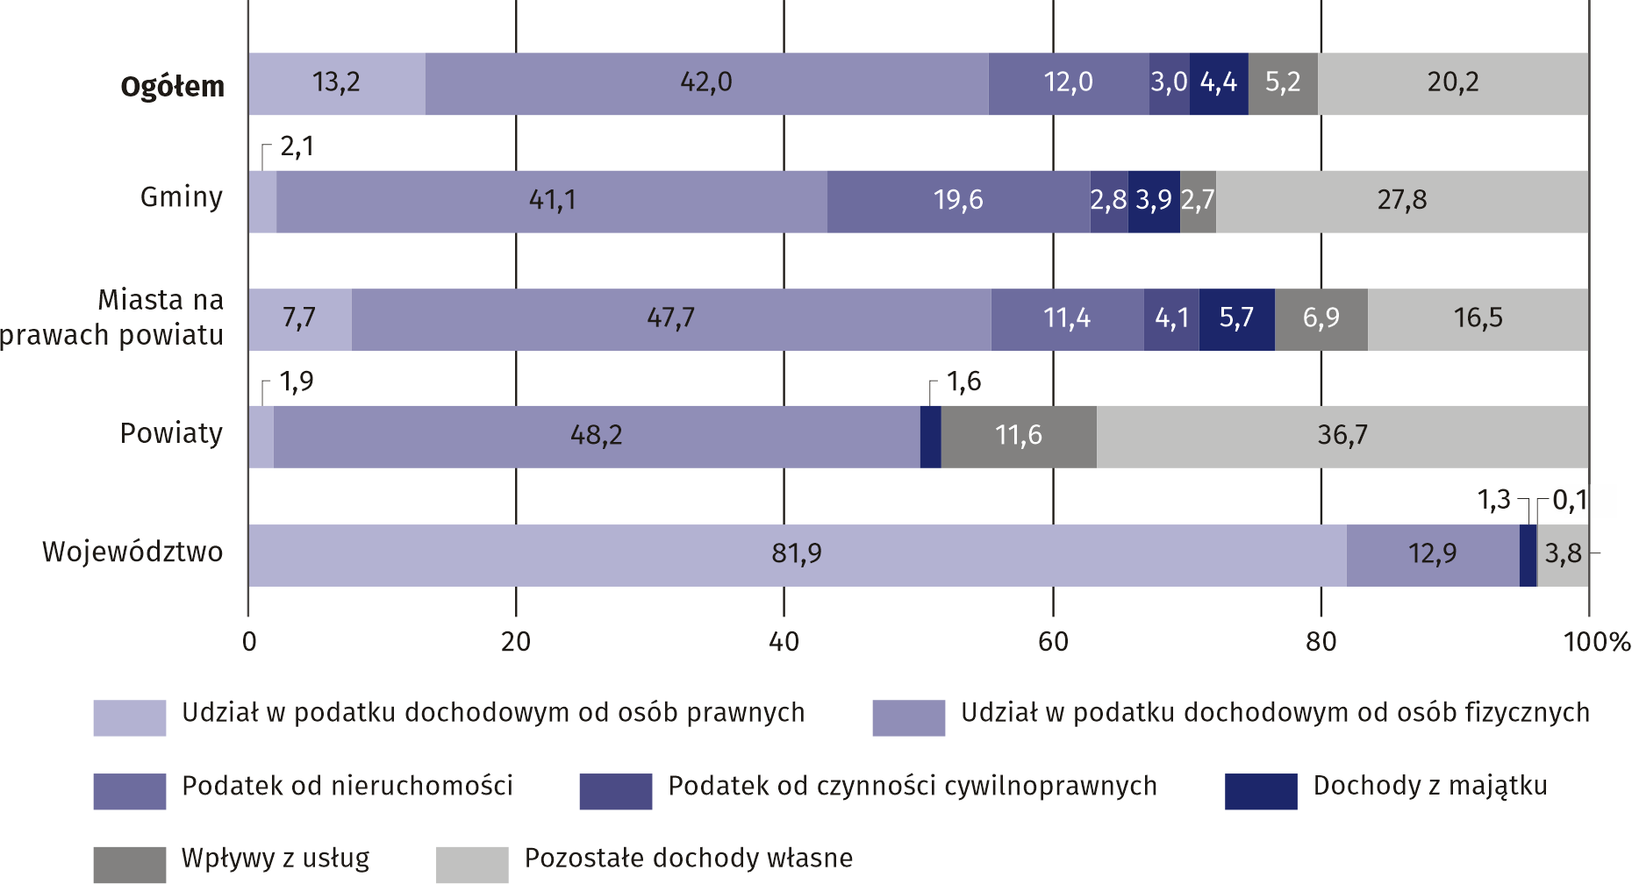
Porównując strukturę dochodów własnych według rodzajów dla poszczególnych szczebli jednostek samorządu terytorialnego można stwierdzić, że największy udział dochodów z podatku od osób fizycznych wystąpił w budżetach powiatów (48,2%), a z podatku od osób prawnych – w budżecie województwa (81,9%). Ponadto dla budżetów gmin i miast na prawach powiatu istotnym źródłem dochodów jest podatek od nieruchomości, stanowiący odpowiednio 19,6% i 11,4% dochodów własnych tych jednostek.
Oprócz dochodów własnych, w 2020 r. na rachunki jednostek samorządu terytorialnego wpłynęły dotacje w kwocie 12 062,8 mln zł, z czego 1 645,3 mln zł to dotacje z paragrafów 200 i 620 oraz 205 i 625 klasyfikacji budżetowej. Łącznie dotacje stanowiły 24,4% ogółu dochodów, od 13,4% w budżecie województwa do 33,1% w budżetach gmin.
Ponadto jednostki samorządu terytorialnego otrzymały subwencję ogólną z budżetu państwa w wysokości 9 173,8 mln zł, tj. 18,5% ogółu dochodów. Największą część subwencji ogólnej (80,5%) stanowiła część oświatowa – 7 384,1 mln zł. Subwencja ogólna miała największy udział w dochodach budżetów powiatów (36,6%), a najmniejszy – w budżecie województwa (3,0%).
Dochody ogółem były
o 6,7% wyższe niż przed
rokiem
W porównaniu z 2019 r. dochody ogółem jednostek samorządu terytorialnego były wyższe
o 3 124,4 mln zł, tj. o 6,7%. Większy niż przeciętnie wzrost dochodów odnotowano w budżetach powiatów (o 12,7%) i gmin (o 10,1%), natomiast mniejszy w budżecie województwa
(o 6,2%) i w budżetach miast na prawach powiatu (o 2,9%).
Dochody ogółem wzrosły głównie dzięki większej dotacji z budżetu państwa na zadania z zakresu administracji rządowej – o 1 654,4 mln zł (o 22,2%), co było spowodowane przede wszystkim zniesieniem od 1 lipca 2019 r. kryterium dochodowego uprawniającego do otrzymania świadczenia wychowawczego na pierwsze dziecko z Programu „Rodzina 500+”. Ponadto znacznie wzrosły środki na dofinansowanie własnych zadań pozyskane z innych źródeł – o 1 147,6 mln zł oraz kwota subwencji oświatowej – o 552,6 mln zł.
W strukturze dochodów jednostek samorządu terytorialnego według działów klasyfikacji budżetowej główną pozycją są „Dochody od osób prawnych, od osób fizycznych i od innych jednostek nieposiadających osobowości prawnej”. Z tego źródła w 2020 r. pochodziło 42,4% ogółu dochodów (o 3,2 p. proc. mniej w stosunku do roku poprzedniego). Omawiane dochody najwyższy udział miały w budżecie województwa (79,8%), najniższy zaś w budżetach powiatów (25,6%). Ważnym źródłem dochodów są także „Różne rozliczenia”, które stanowiły średnio 21,8% (od 13,0% w budżecie województwa do 43,4% w budżetach powiatów). Ponadto znaczny udział miały dochody z działu „Rodzina” (16,7%), „Transport i łączność” (4,7%), „Gospodarka komunalna i ochrona środowiska” (4,0%) oraz „Gospodarka mieszkaniowa” (3,9%).
Jednostki poszczególnych szczebli samorządu terytorialnego znacznie różnią się między sobą wielkością dochodów w przeliczeniu na 1 mieszkańca. [patrz tablica 1]
Przeciętna wartość tego wskaźnika dla gmin w 2020 r. kształtowała się na poziomie 6 129 zł. Stosunkowo najwyższy dochód odnotowano w gminach: Podkowa Leśna (9 821 zł), Nadarzyn (9 646 zł) i Lesznowola (9 620 zł), najniższy zaś wystąpił w gminach: Lipsko (4 424 zł), Przysucha (4 453 zł) oraz Szydłowiec (4 509 zł). Z powyższego wynika, że dochody gminy o najwyższych per capita dochodach były 2,2 razy wyższe niż w gminie o najniższych dochodach.
Z budżetów miast na prawach powiatu na 1 mieszkańca przypadało przeciętnie 9 807 zł dochodów – od 6 955 zł w Radomiu do 10 347 zł w m.st. Warszawie.

Mapa 1. Dochody budżetów gmin na 1 mieszkańca w 2020 r.
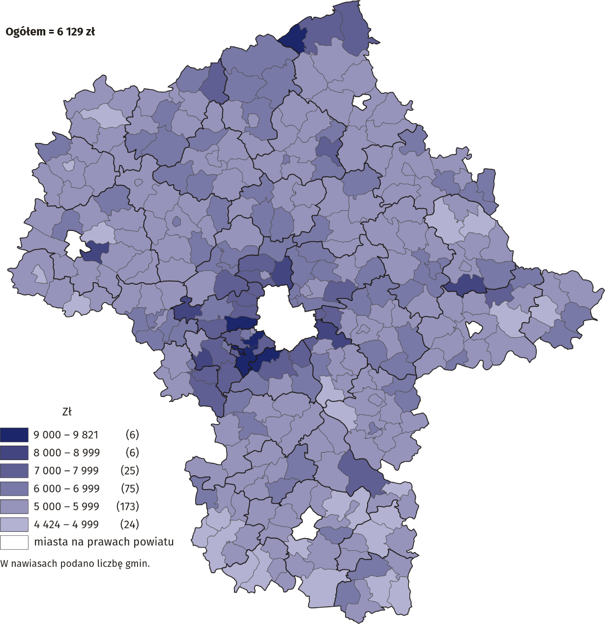

Wykres 2. Dochody budżetów miast na prawach powiatu na 1 mieszkańca w 2020 r.
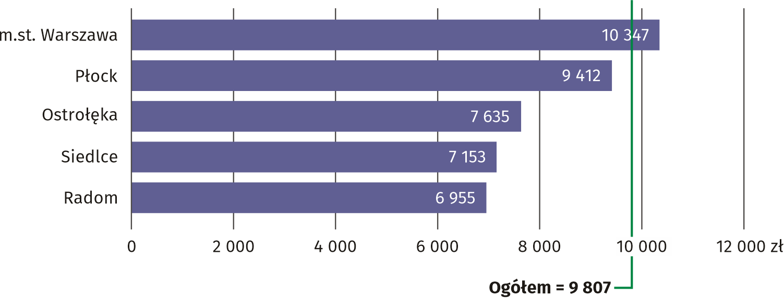

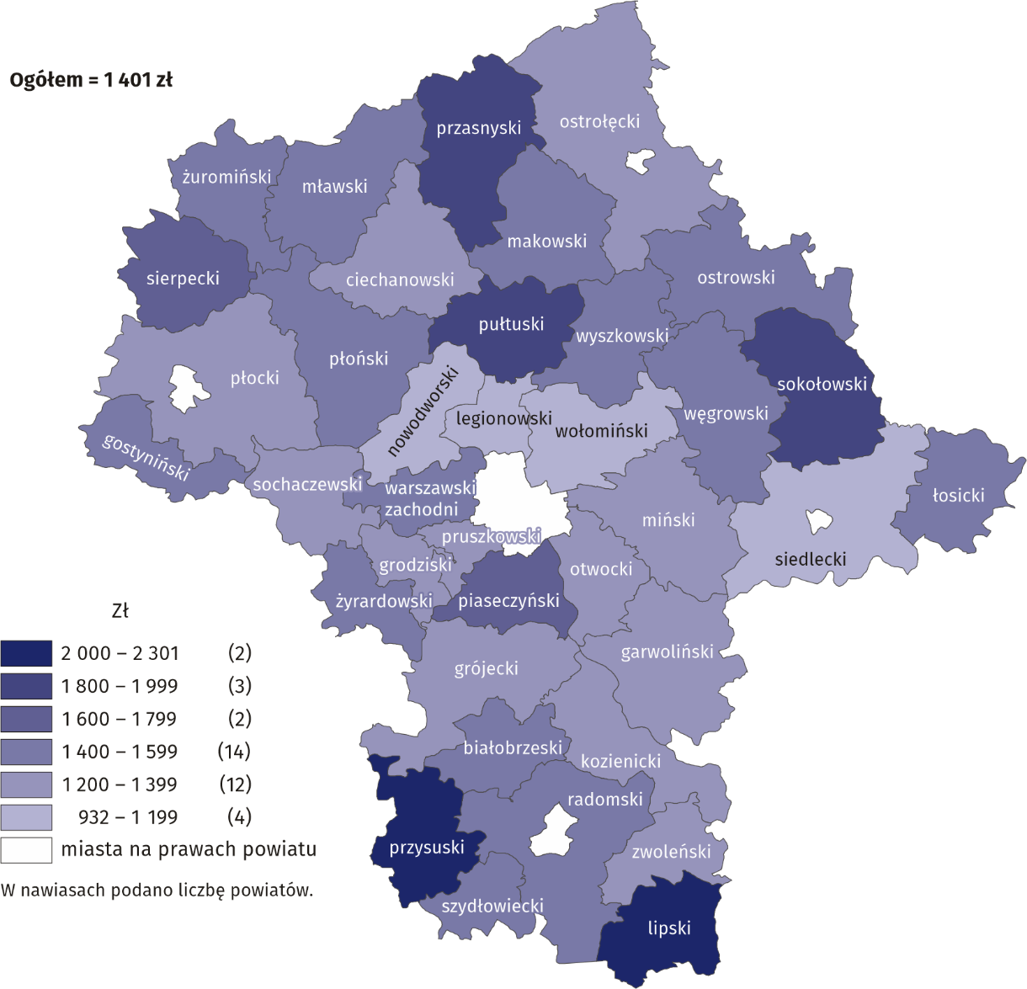
Mapa 2. Dochody budżetów powiatów na 1 mieszkańca w 2020 r.

Dochody ogółem budżetów powiatów wyniosły średnio 1 401 zł na 1 mieszkańca. Relatywnie najwyższe były w powiatach: przysuskim (2 301 zł) i lipskim (2 089 zł), a najniższe w: nowodworskim (932 zł), legionowskim (1 078 zł) i siedleckim (1 097 zł).
Poza wymienionymi kwotami na każdego mieszkańca z budżetu województwa przypadało przeciętnie 649 zł dochodów ogółem.

Wydatki budżetów jednostek samorządu terytorialnego
W 2020 r. wydatki ogółem jednostek samorządu terytorialnego wyniosły 50 164,8 mln zł,
z czego 47,5% stanowiły wydatki miast na prawach powiatu, 37,6% – wydatki gmin, 8,3% –
powiatów, a 6,6% – województwa.
Prawie 87% ogółu wydatków stanowiły wydatki bieżące
Głównym obciążeniem dla budżetów jednostek samorządu terytorialnego są wydatki bieżące – w 2020 r. wyniosły one 43 428,2 mln zł, stanowiąc 86,6% wydatków ogółem. Z tej kwoty najwięcej przeznaczono na wynagrodzenia wraz z pochodnymi (15 354,8 mln zł) oraz na zakup materiałów i usług (9 945,7 mln zł). Wymienione rodzaje wydatków stanowiły odpowiednio 30,6% i 19,8% ogółu wydatków. Na inwestycje przeznaczono 6 533,2 mln zł (13,0% wydatków ogółem), co stanowiło niemal całość wydatków majątkowych.

Tablica 3. Wydatki budżetów jednostek samorządu terytorialnego według rodzajów w 2020 r.
WYSZCZEGÓLNIENIE | Ogółem | Gminy | Miasta na prawach  powiatu | Powiaty | Województwo
WYSZCZEGÓLNIENIE | w tysiącach złotych
OGÓŁEM | 50 164 829,5 | 18 867 247,3 | 23 818 761,6 | 4 160 551,4 | 3 318 269,2
Wydatki bieżące | 43 428 159,3 | 16 373 810,9 | 21 084 800,3 | 3 406 704,4 | 2 562 843,8
w tym:
dotacje | 4 271 364,5 | 1 199 675,2 | 1 890 211,1 | 299 094,2 | 882 383,9
świadczenia na rzecz osób fizycznych | 8 802 858,7 | 5 400 299,7 | 3 263 520,8 | 129 295,1 | 9 743,0
wydatki bieżące jednostek budżetowych | 27 893 211,1 | 9 571 469,9 | 14 468 832,6 | 2 796 188,1 | 1 056 720,6
w tym:
wynagrodzenia | 12 997 432,9 | 4 909 753,3 | 5 930 924,2 | 1 773 128,1 | 383 627,3
pochodne od wynagrodzeń ª | 2 357 404,5 | 932 017,0 | 1 064 319,6 | 291 427,6 | 69 640,3
zakup materiałów i usług | 9 945 742,3 | 3 170 834,9 | 5 766 845,6 | 537 444,6 | 470 617,1
na obsługę długu publicznego | 300 814,2 | 80 594,0 | 183 929,1 | 16 830,3 | 19 460,9
Wydatki majątkowe | 6 736 670,1 | 2 493 436,5 | 2 733 961,2 | 753 847,0 | 755 425,5
w tym inwestycyjne ^{b} | 6 533 204,9 | 2 448 901,2 | 2 604 592,5 | 735 077,7 | 744 633,5
a Obejmują składki na obowiązkowe ubezpieczenia społeczne i Fundusz Pracy oraz składkę na Fundusz Emerytur Pomostowych. b Łącznie z dotacjami na finansowanie zadań inwestycyjnych samorządowych zakładów budżetowych.

Porównując strukturę wydatków według rodzajów dla poszczególnych szczebli jednostek samorządu terytorialnego można stwierdzić, że najwyższy udział wydatków bieżących odnotowano w budżetach miast na prawach powiatu (88,5%), najniższy zaś w budżecie województwa (77,2%). Na wynagrodzenia i pochodne od wynagrodzeń stosunkowo najwięcej wydano z budżetów powiatów (łącznie 49,6% wydatków ogółem), a najmniej z budżetu województwa (13,7%). Zakup materiałów i usług stanowił największe obciążenie dla miast na prawach powiatu (24,2% wydatków ogółem), a najmniejsze dla powiatów (12,9%). W budżecie województwa istotną pozycją po stronie wydatków były dotacje (z udziałem 26,6%). Ten rodzaj wydatków stanowił tylko 6,4% ogółu wydatków gmin. Na inwestycje stosunkowo najwięcej wydatkowano z budżetu województwa (22,4%), a najmniej z budżetów miast na prawach powiatu (10,9%).
Wydatki ogółem były o 6,9% wyższe niż przed rokiem
W 2020 r., w porównaniu z rokiem poprzednim, wydatki ogółem jednostek samorządu terytorialnego były wyższe o 3 221,9 mln zł (o 6,9%). Większy niż przeciętnie wzrost wydatków odnotowano w budżetach powiatów (o 10,1%) oraz miast na prawach powiatu (o 7,6%), natomiast mniejszy w budżetach gmin (o 6,0%) i w budżecie województwa (o 2,8%).
Z kolei rozpatrując dynamikę wydatków według rodzajów można stwierdzić, że wydatki bieżące wzrosły o 10,4% (o 4 077,7 mln zł), a wydatki majątkowe zmniejszyły się o 11,3% (o 855,8 mln zł), w tym inwestycyjne również o 11,3% (o 836,3 mln zł). Wzrost wydatków bieżących wynikał głównie ze zwiększenia świadczeń na rzecz osób fizycznych – o 1 612,5 mln zł (o 22,4%), co było związane z rozszerzeniem od 1 lipca 2019 r. Programu „Rodzina 500+” na wszystkie dzieci bez względu na dochód uzyskiwany przez rodzinę. Ponadto znacznie wzrosły wydatki na wynagrodzenia wraz z pochodnymi – o 1 057,0 mln zł (o 7,4%).
JST największe wydatki ponosiły na „Oświatę i wychowanie”
W strukturze wydatków jednostek samorządu terytorialnego według działów klasyfikacji budżetowej w 2020 r., podobnie jak w latach poprzednich, największy udział miały „Oświata
i wychowanie” (25,7%) oraz „Transport i łączność” (16,1%). Wydatki w dziale „Oświata i wychowanie” były największym obciążeniem dla budżetów gmin i powiatów (stanowiąc odpowiednio 30,7% i 28,0% wydatków ogółem), natomiast wydatki w dziale „Transport i łączność” –
dla budżetu województwa i dla budżetów miast na prawach powiatu (odpowiednio 28,9%
i 20,5%).
Ważną pozycję w wydatkach jednostek samorządu terytorialnego zajmuje również dział „Rodzina” ze średnim udziałem 17,7%, a także „Administracja publiczna” – 7,6%. Dla budżetów gmin i miast na prawach powiatu znacznym obciążeniem były wydatki w dziale „Gospodarka komunalna i ochrona środowiska” (odpowiednio 10,1% i 7,5% ogółu wydatków), a dla budżetów powiatów – wydatki w dziale „Pomoc społeczna” (10,0%). Z budżetu województwa stosunkowo dużo wydatkowano na „Ochronę zdrowia” (18,2%), „Różne rozliczenia” (17,9%) oraz „Kulturę i ochronę dziedzictwa narodowego” (9,7%).

Tablica 4. Wydatki budżetów jednostek samorządu terytorialnego według działów w 2020 r.
WYSZCZEGÓLNIENIE | Ogółem | Gminy | Miasta na prawach  powiatu | Powiaty | Województwo
WYSZCZEGÓLNIENIE | w tysiącach złotych
OGÓŁEM | 50 164 829,5 | 18 867 247,3 | 23 818 761,6 | 4 160 551,4 | 3 318 269,2
w tym:
Rolnictwo i łowiectwo | 494 707,2 | 439 485,4 | 455,8 | 3 303,3 | 51 462,8
Transport i łączność | 8 063 977,7 | 1 464 889,0 | 4 893 812,4 | 747 221,1 | 958 055,2
Gospodarka mieszkaniowa | 1 665 536,6 | 339 334,8 | 1 270 634,4 | 24 118,7 | 31 448,7
Administracja publiczna | 3 794 637,7 | 1 516 735,4 | 1 533 736,3 | 474 065,3 | 270 100,6
Bezpieczeństwo publiczne i ochrona przeciwpożarowa | 850 621,0 | 208 356,4 | 409 064,1 | 209 187,1 | 24 013,5
Obsługa długu publicznego ª | 301 056,9 | 80 836,6 | 183 929,1 | 16 830,3 | 19 460,9
Różne rozliczenia | 2 124 592,3 | 106 638,1 | 1 259 015,1 | 163 933,8 | 595 005,3
Oświata i wychowanie | 12 914 569,7 | 5 783 647,0 | 5 800 017,5 | 1 163 257,8 | 167 647,4
Ochrona zdrowia | 1 264 926,2 | 71 247,2 | 405 941,7 | 182 347,0 | 605 390,4
Pomoc społeczna | 1 953 188,5 | 651 451,2 | 810 022,0 | 417 059,7 | 74 655,5
Pozostałe zadania w zakresie polityki społecznej | 328 381,3 | 12 238,1 | 98 199,9 | 158 904,7 | 59 038,6
Edukacyjna opieka wychowawcza | 1 137 312,6 | 170 668,4 | 640 550,9 | 294 991,6 | 31 101,7
Rodzina | 8 890 335,9 | 5 223 817,8 | 3 473 389,5 | 186 234,6 | 6 894,0
Gospodarka komunalna i ochrona środowiska | 3 728 355,5 | 1 908 327,1 | 1 776 815,3 | 10 579,8 | 32 633,3
Kultura i ochrona dziedzictwa narodowego | 1 480 030,3 | 430 184,4 | 707 763,4 | 19 513,2 | 322 569,2
Kultura fizyczna | 706 739,9 | 339 842,1 | 338 734,6 | 9 723,9 | 18 439,2
a Obejmuje wydatki na obsługę długu publicznego oraz wydatki bieżące jednostek budżetowych związane z tą obsługą.

W 2020 r. wydatki gmin w przeliczeniu na 1 mieszkańca wyniosły przeciętnie 5 943 zł. Stosunkowo największe wydatki poniosły gminy: Podkowa Leśna (11 077 zł) i Lesznowola (10 339 zł), najmniej zaś wydatkowały gminy: Lipsko (4 178 zł), Sobienie-Jeziory (4 311 zł) i Przysucha (4 396 zł). Warto również dodać, że w przeliczeniu na 1 mieszkańca gmina o najwyższych wydatkach przeznaczyła 2,7 razy wyższą kwotę niż gmina, w której wydatki były najniższe.
Przeciętne wydatki budżetów miast na prawach powiatu na 1 mieszkańca ukształtowały się na poziomie 10 571 zł. Najwyższe wydatki per capita były w m.st. Warszawie (11 277 zł), a najniższe w Siedlcach (7 311 zł).
Wydatki ogółem budżetów powiatów wyniosły w 2020 r. przeciętnie 1 311 zł na 1 mieszkańca. Stosunkowo najwyższe wydatki odnotowano w powiatach: przasnyskim (2 503 zł) i przysuskim (2 032 zł), a najniższe w: nowodworskim (863 zł) i siedleckim (901 zł).
Ponadto na każdego mieszkańca z budżetu województwa wydatkowano przeciętnie 611 zł.

Wynik budżetów jednostek samorządu terytorialnego
Wynik budżetów był ujemny, podobnie jak rok wcześniej
W 2020 r. budżety jednostek samorządu terytorialnego województwa mazowieckiego zamknę-
ły się zbiorczo deficytem w wysokości 634,2 mln zł (wobec deficytu 536,7 mln zł w 2019 r.).
Na tę kwotę złożył się przede wszystkim deficyt budżetów miast na prawach powiatu (1 720,9 mln zł) oraz nadwyżka budżetowa gmin (591,9 mln zł), powiatów (287,9 mln zł) i województwa (206,9 mln zł). W porównaniu z rokiem poprzednim deficyt budżetów miast na prawach powiatu był 2,6 razy wyższy, natomiast nadwyżka budżetu województwa i budżetów powiatów – odpowiednio 2,3 i 1,7 razy wyższa. Budżety gmin miały w 2020 r. wynik dodatni, podczas gdy przed rokiem ujemny.
Relacja deficytu jednostek samorządu terytorialnego do dochodów ogółem wyniosła 1,3%, przy czym w miastach na prawach powiatu relacja ta wyniosła 7,8%. W powiatach relacja nadwyżki do dochodów ogółem wyniosła 6,5%, w województwie 5,9%, a w gminach 3,0%.
Deficyt budżetowy miało 21% ogółu JST
Na 352 funkcjonujące w naszym województwie jednostki samorządu terytorialnego w 74 wystąpił deficyt budżetowy, co stanowiło 21,0% ogółu. Dla 54 jednostek relacja deficytu do wykonanych dochodów nie przekroczyła 5%, a w przypadku 5 jednostek wskaźnik ten był wyższy niż 10%. Nadwyżkę odnotowało 278 jednostek, przy czym w 66 nadwyżka przekroczyła 10% dochodów. Spośród jednostek z nadwyżką budżetową najliczniejszą grupę stanowiły jednostki o relacji nadwyżki do dochodów poniżej 5%; ich udział wyniósł 42,4%. Rozkład jednostek samorządu terytorialnego według wielkości nadwyżki/deficytu budżetowego przedstawia poniższy wykres.

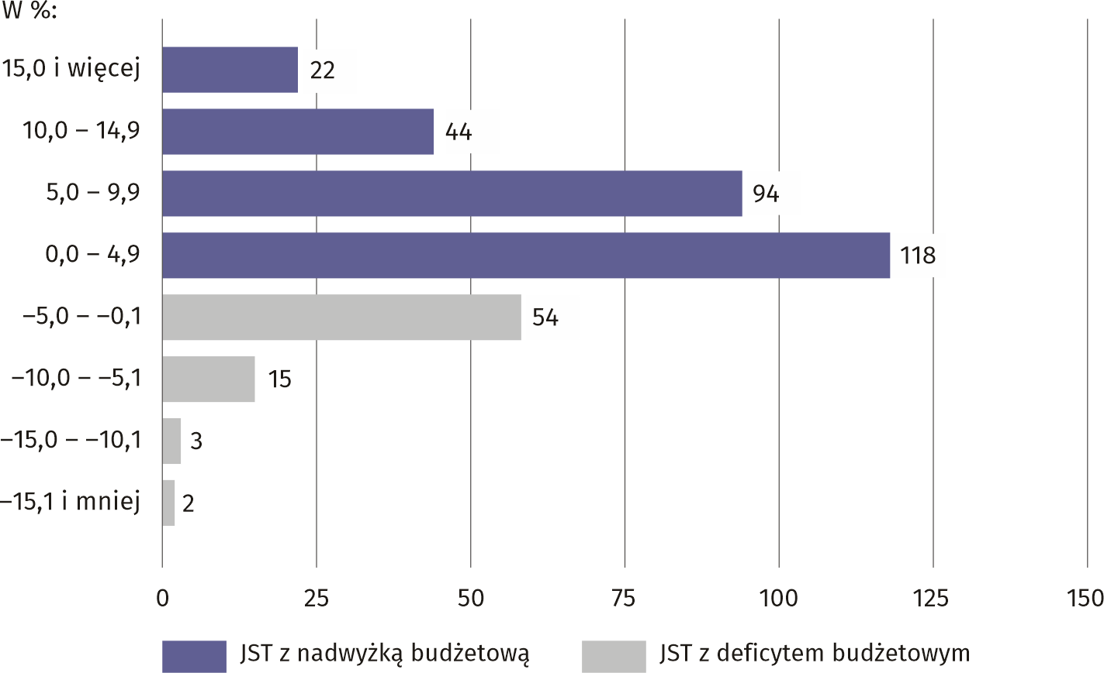
Wykres 3. Liczba jednostek samorządu terytorialnego według relacji wyniku budżetowego
do dochodów ogółem w 2020 r.

Spośród 309 gmin województwa mazowieckiego w 241 nie wydatkowano wszystkich środków budżetowych, a w 68 wydatki przekroczyły dochody. Do gmin, które osiągnęły największą –
w stosunku do swoich dochodów – nadwyżkę budżetową należały: Odrzywół (relacja 24,3%) oraz Poświętne (24,1%). Do gmin z relatywnie największym deficytem należały: Troszyn, gdzie wydatki przewyższyły dochody o 18,9% oraz Podkowa Leśna z deficytem rzędu 12,8%.
W 2020 r. deficyt budżetowy miały 3 miasta na prawach powiatu, przy czym relatywnie najwyższy był on w m.st. Warszawie (w wysokości 9,0% ogółu dochodów); 2 miasta (Płock i Ostrołęka) odnotowały nadwyżkę.
Wśród 37 powiatów naszego województwa w 34 wystąpiła nadwyżka budżetowa, a w 3 odnotowano deficyt. Stosunkowo największą nadwyżkę budżetową osiągnął powiat radomski (20,9% ogółu dochodów), natomiast największy deficyt wystąpił w powiecie przasnyskim (gdzie wydatki o 28,0% przekroczyły dochody).

W przypadku cytowania danych Głównego Urzędu Statystycznego prosimy o zamieszczenie informacji: „Źródło danych GUS”, a przypadku publikowania obliczeń dokonanych na danych opublikowanych przez GUS prosimy o zamieszczenie informacji: „Opracowanie własne na podstawie danych GUS”.

Opracowanie merytoryczne:  Urząd Statystyczny w Warszawie  Dyrektor Zofia Kozłowska  Tel.: 22 464 23 15 | Rozpowszechnianie:  Centrum Informacji Statystycznej  Marcin Kałuski  Tel.: 22 464 20 91  e-mail: m.kaluski@stat.gov.pl

Powiązane opracowania
Gospodarka finansowa jednostek samorządu terytorialnego 2019

Temat dostępny w bazach danych
Bank Danych Lokalnych – dziedzina Finanse publiczne

Ważniejsze pojęcia dostępne w słowniku
Budżet jednostki samorządu terytorialnego
Deficyt budżetowy
Dochody jednostek samorządu terytorialnego
Dochody własne jednostek samorządu terytorialnego
Dotacje celowe
Finanse publiczne
Udziały JST w podatkach należnych budżetowi państwa

Obsługa mediów  Tel.: 22 464 20 91  e-mail: m.kaluski@stat. gov.pl |  | warszawa.stat.gov.pl
 |  | @Warszawa_STAT


Kategoria dotacji z paragrafów 200 i 620 oraz 205 i 625 obejmuje dotacje celowe przekazane w ramach programów finansowanych z udziałem środków europejskich oraz innych środków zagranicznych niepodlegających zwrotowi lub płatności w ramach budżetu środków europejskich.
Ustawa z dnia 26 kwietnia 2019 r. o zmianie ustawy o pomocy państwa w wychowywaniu dzieci oraz niektórych innych ustaw (Dz. U. z 2019 r. poz. 924).

